导语
凯石工场移动平台：

官方微博：
凯石财富工场


官方微信：
凯石财富知音订阅号

目前美国继续扮演着世界经济复苏火车头，二季度以来在房地产、企业投资、出口和政府活动等经济领域加速，劳动力市场也在日益增强，有力支撑美股指数的上行。持续宽松的货币环境继续有利于美国的资产价格，尤其是房地产和股票市场。因此，目前“美股美房”品种依然是QDII基金配置的重要选项。但10月底至11月初QE结束期间需严密关注海外市场动向，以便及时调整QDII组合。考虑到次贷危机以来的三次QE对美国股市、利率的重要影响，此次QE结束对美国资产价格、金融环境的潜在影响不容忽视。
受自身结构性问题和制裁俄罗斯的影响，欧元区经济继续低迷，二季度GDP初值环比“零增长”。欧洲央行有可能采取更激进的措施以提振欧元区经济的新压力，目前来看一系列刺激手段尚未直接促成信贷的增长。而乌克兰紧张局势和针对俄罗斯的制裁有加深趋势，地缘政治风险阴云不散。综上，凯石工场建议9月份QDII投资适度回避欧洲市场。
在美欧货币政策基调总体宽松的环境下，新兴市场有望迎来较理想的投资时机，在经济和金融环境层面的系统性风险亦较低。港股方面，上交所已开始“港股通”的测试阶段，这将在流动性方面对于港股市场起到催化剂作用；10月有望实现真正的港股直通车，届时香港市场有望继续吸引大量合格投资者加入。尽管左右港股走势的内地经济基本面最新数据不佳，但宽松流动性和进一步“稳增长”政策可期，叠加沪港通直接利好，中期来看香港市场仍具相当的配置价值。
综上，凯石工场9月份QDII投资建议延续“美股美房+香港市场”的均衡配置，同时严密关注QE退出引发的市场动态。基金组合包括美股指数基金、投资美国房地产行业股票及REITs基金、以港股为代表的新兴市场基金，从而在分散区域风险的同时有效把握住阶段行情。具体产品推荐国泰纳斯达克100指数基金、大成标普500等权重指数基金、鹏华美国房地产基金、华夏恒生ETF基金、嘉实恒生中国企业基金、博时大中华亚太精选基金。
一、QDII基金8月份收益情况
8月“美股”领跑 年内“美房”称雄
        - 8月上旬以来，美国股市触底反弹并创出新高，标普500首次突破2000点关口。美联储对于加息尚无进一步表态，欧央行暗示将实行更多刺激政策等消息提振了市场人气，使得目前海外市场气氛较好。而港股因前期涨幅较大，缺乏进一步利好消息推动，陷入高位震荡调整之中。凯石工场统计的91只QDII基金8月份平均收益1.08%，涨幅前10几乎全被投资美股的品种包揽，而部分新兴市场和能源资源类商品基金则出现小幅下跌。纵观今年8个月以来的业绩表现，涨幅超过15%的4只产品则全部为投资美房地产的品种。
图表1： 8月份各类QDII基金业绩表现
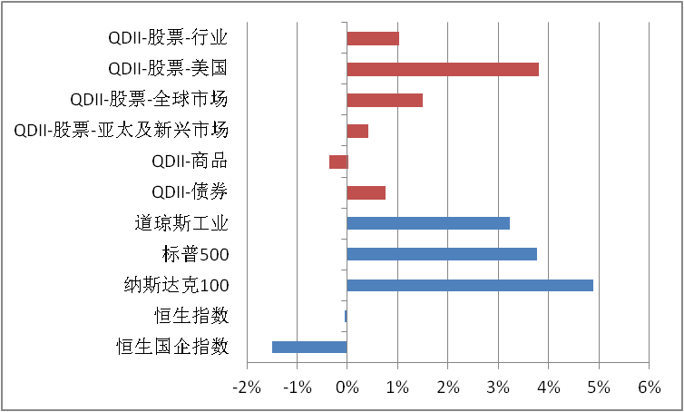
来源：凯石财富工场 Wind数据
二、QDII基金9月投资策略
紧密关注QE进程 美股港股均衡配置
        - 7月以来，美国央行议息会议已落定“总体偏宽松”姿态，对于加息迄今并无进一步表态。欧洲央行自提出负利率后预计将会继续进行“极度宽松”的货币政策引导，暗示将实行更多刺激政策等消息提振了市场人气。目前美国继续扮演着世界经济复苏火车头，在房地产、企业投资、出口和政府活动等经济领域加速，劳动力市场也在日益增强，故凯石工场9月依旧维持对美国市场QDII的推荐，但10月QE退出时需密切关注海外动向。美央行低利率的市场环境也给新兴国家带来较好的投资窗口，10月将正式启动的沪港通有望进一步提高香港市场的吸引力。综上，凯石工场9月份QDII基金投资依旧建议“美股美房+香港市场”的均衡配置。
美国：经济复苏引领股市新高 10月QE退出影响难测
        - 美国股市近期不断创出新高，标普500首次突破2000点关口，美联储对于加息也尚无进一步表态，令目前海外市场气氛较好。8月谘商会消费者信心指数升至92.4，为2007年10月以来最高，表明2014下半年经济前景向好。目前美国继续扮演着世界经济复苏火车头，在房地产、企业投资、出口和政府活动等经济领域加速，劳动力市场也在日益增强。其宽松的货币政策亦有望持续较长时间。
          - 二季度GDP上修：美国商务部报告，二季度实际GDP修正值同比增长4.2%，高于4.0%的初值，主要由于企业在建筑物和设备方面的投资高于预期。目前，经济学家对三季度经济增速预测区间高点达到3.6%。
          - 制造业再度加快：美国8月季调后Markit制造业PMI初值扩张再度加快，由7月的55.8回升至58，创2010年4月以来最高，远胜市场预期的55.7。生产指数初值由7月的59.7回升至60.2；就业指数初值由51.2回升至54.6，创去年3月以来最高；新订单指数初值增速也加快。
          - 就业市场向好：美国劳工部8月21日数据显示，截至8月16日当周初请失业金人数减少1.4万至29.8万，低于市场预期的30.0万，前值修正为31.2万，初值为31.1万。这是过去五周中第三度降至30万关口下方，上次出现这种情况还是在2006年初经济扩张鼎盛时期。
          - 楼市量价齐升：美国7月新屋开工飙涨15.7%至109.3万，远超预期(96.5万)，是自2013年11月以来的最高水平，主要受到南方开工量反弹和新公寓开工大幅增加的推动。营建许可也大涨8.1%，暗示新屋开工未来将进一步上涨。7月二手房销量增长明显，环比上月增加12万至515万套，为连续第4个月增长。此外，二手房中间价同比由6月的3.7%升值7月的4.9%，结束此前下行趋势，房价出现向上拐点。一系列数据释放出美国房地产市场的较积极信号。
        - 货币政策方面，耶伦最新讲话暗示了9月美央行货币政策会议很可能将是平衡姿态。耶伦认为尽管目前美国经济开始复苏以来新增岗位已经超过了衰退中损失的工作岗位，但劳动力市场并没有完全恢复，远没有到充分就业的程度。另外，温和的通胀也给美联储在10月结束QE后“相当一段时间内”维持近零利率的政策提供了空间：7月CPI 月率涨0.1%，增速创5个月新低；核心CPI月率增长0.1%低于预期；美联储倾向衡量通胀的个人消费支出(PCE)物价指数7月份月率上升0.1%，为今年2月以来最小升幅，年率上升1.6%，仍低于美联储2%的通胀率目标。
        - 关于10月份即将结束的QE，我们认为其影响需密切观察。目前可维持对美国市场的重点配置，但10月底至11月初需严密关注海外市场动向，以便及时调整QDII组合。10月退出QE意味着美央行要减少购买资产150亿，较之前每月减少100亿的额度略多。鉴于美央行资产负债表4.37万亿美元的规模，这对真实流动性产生强烈冲击的可能性不大，预期层面也已有充分准备。但考虑到次贷危机以来的三次QE对美国股市、利率的重要影响，此次QE结束对美国资产价格、金融环境的潜在影响不容忽视。
          - 从次贷危机以来的历史看，QE结束将令美国牛市少了一个重要基础。此次QE与美国股市上涨有直接的正面影响，可以说没有QE 就没有这一轮美股牛市。过去完整的两轮QE1、QE2也揭示了其有利于美国股市、而结束则有不利影响。因此，待QE正式完结后的10月底至11月初，随着购债的减少、资产负债表扩张的结束，对利率、流动性等的影响将有所体现。故10月底至11月初将是海外系统的重要时点，需密切关注。
图表2：美国非农就业新增岗位（单位：千人）与失业率 |  | 图表3：美国货币供应与CPI走势
来源：凯石财富工场 wind
        - 美国2季度的强劲增长以及良好的就业数据有力支撑美股指数的上行，宽松的货币环境继续有利于美国的资产价格，尤其是房地产和股票市场。因此，目前“美股美房”品种依然是QDII基金配置的重要选项。鉴于美国科技股盈利有望超出预期，建议尤其关注科技股权重较高的纳斯达克100指数相关基金。
欧洲：二季度环比零增长 欧央行有望出台激进措施
        - 受自身结构性问题和制裁俄罗斯的影响，欧元区经济继续低迷，二季度GDP初值环比零增长，同比增长0.7%，年化增长率从一季度的0.8%降至0.2%。值得警惕的是，一直有欧元区“引擎”之称的德国经济出现了自2012年以来的首次季度环比萎缩。受不良的2季度增长数据等经济数据影响，欧洲股市继续表现疲弱，德国DAX指数下跌0.9%。欧洲央行正面临采取更激进的措施以提振欧元区经济的新压力。
          - 通胀持续走低：8月份欧元区CPI仅为0.3%，较7月再度缩减0.1个点，不及欧央行目标(略低于2%)的五分之一。从主要项目看，8月通胀主要受能源、食品、烟草、酒类的价格下滑拖累。与整体通胀持续下滑不同，核心通胀0.9%较前月增长0.1个百分点，趋势表现较为平稳。对物价下降的担忧恐将压抑消费和投资需求，不利于经济复苏。
          - 制造业增速放缓：8月份欧元区Markit制造业PMI终值50.7，低于市场预期(50.8)和前值(50.8)，创13个月新低，远未达到解决居高不下的失业率所需的水平。原因主要在于新订单走弱，以及乌克兰紧张局势令企业活动受到冲击。9月4日欧央行管理委员会将召开政策会议，PMI数据的偏弱将使呼吁委员会支持采取新措施刺激经济的一方更加理直气壮。
          - 刺激政策尚未见效：欧元区7月私营企业贷款同比下降1.6%。显示6月推出的包括负利率在内的一系列刺激政策仍然未直接刺激信贷的增长。7月份实际利率为-0.25%，当月欧洲央行将基准利率保持0.15%不变。欧洲方面在短期复苏无望的情形之下，预计会采取进一步宽松的货币政策以刺激经济。
图表4：欧元区经济增长与经济景气指数
来源：凯石财富工场 Wind数据
        - 欧元区二季度环比“零增长”，引发市场对其经济复苏脆弱的担忧。欧洲央行有可能采取更激进的措施以提振欧元区经济的新压力，目前来看一系列刺激手段尚未直接促成信贷的增长。而乌克兰紧张局势和针对俄罗斯的制裁有加深趋势，地缘政治风险阴云不散。综上，凯石工场建议9月份的QDII投资适度回避欧洲市场。
新兴市场：“沪港通”启动在即 香港市场吸引力增强
        - 在美欧货币政策基调总体宽松的环境下，新兴国家有望迎来较理想的投资时机，在经济和金融环境层面的系统性风险亦较低。新兴市场3季度以来表现不错，8月份MSCI新兴市场指数上升1.2%，其中俄罗斯RTS指数上涨4.9%，巴西IBOVE指数上涨3.5%，恒生指数上涨3%，印度孟买指数上涨1.7%。
        - 本轮美元上涨没有引发新兴国家货币与美元之间的汇率变化，进而也没有影响到新兴国家美元定价的进出口商品的价格变化，也就不会存在因为汇率变化破坏新兴国家外贸以及资产负债表的情况。新兴国家货币与美元汇率的稳定也说明，当前不存在资金大规模从新兴国家流出，至少不存在美元大幅度流出从而造成新兴国家金融环境被破坏的情况。
        - 港股方面，上交所已开始“港股通”的测试阶段，这将在流动性方面对于港股市场起到催化剂作用；10月有望实现真正的港股直通车，届时香港市场有望继续吸引大量合格投资者加入。尽管左右港股走势的内地经济基本面最新数据不佳，但宽松流动性和进一步“稳增长”政策可期，叠加沪港通直接利好，中期来看香港市场仍具相当的配置价值。
          - 三季度以来的港股行情，特别是与内地经济联系密切的H股强劲反弹，更多是基于2季度PMI等经济领先指标的回升令市场对中国经济基本面的信心好转。得益于政府的“微刺激”政策支持和出口的逐步恢复，中国经济短期见底，而基本面的回升才能使港股行情有发展的持续性。此外，中国央行近日下调支农再贷款利率，是继两度定向降准后首次明确提出“定向降息”，市场认为未来不排除像扩大定向降准一样扩大降息范围。较为宽松的货币环境将有利于港股行情的延续。
          - 而8月下旬以来，港股追随A股震荡回落，与海外市场走势相反。主要原因在于港股前期涨幅较大，缺乏进一步利好消息推动。而继7月份中国官方和汇丰制造业PMI双双创下新高后，8月份却又双双回落，经济下行压力尚存。政策需进一步宽松以稳固经济复苏，预期未来会出台一定的刺激措施。目前港股市场的支撑力量依然较强，尤其是中资蓝筹股以及受惠沪港通的个股仍有表现空间。
9月QDII投资策略：美股美房 + 香港市场 均衡配置把握机遇
        - 目前美国继续扮演着世界经济复苏火车头，二季度以来在房地产、企业投资、出口和政府活动等经济领域加速，劳动力市场也在日益增强，有力支撑美股指数的上行。持续宽松的货币环境继续有利于美国的资产价格，尤其是房地产和股票市场。因此，目前“美股美房”品种依然是QDII基金配置的重要选项。但10月底至11月初QE结束期间需严密关注海外市场动向，以便及时调整QDII组合。考虑到次贷危机以来的三次QE对美国股市、利率的重要影响，此次QE结束对美国资产价格、金融环境的潜在影响不容忽视。
        - 受自身结构性问题和制裁俄罗斯的影响，欧元区经济继续低迷，二季度GDP初值环比“零增长”。欧洲央行有可能采取更激进的措施以提振欧元区经济的新压力，目前来看一系列刺激手段尚未直接促成信贷的增长。而乌克兰紧张局势和针对俄罗斯的制裁有加深趋势，地缘政治风险阴云不散。综上，凯石工场建议9月份QDII投资适度回避欧洲市场。
        - 在美欧货币政策基调总体宽松的环境下，新兴市场有望迎来较理想的投资时机，在经济和金融环境层面的系统性风险亦较低。港股方面，上交所已开始“港股通”的测试阶段，这将在流动性方面对于港股市场起到催化剂作用；10月有望实现真正的港股直通车，届时香港市场有望继续吸引大量合格投资者加入。尽管左右港股走势的内地经济基本面最新数据不佳，但宽松流动性和进一步“稳增长”政策可期，叠加沪港通直接利好，中期来看香港市场仍具相当的配置价值。
        - 综上，凯石工场9月份QDII投资建议延续“美股美房+香港市场”的均衡配置，同时严密关注QE退出引发的市场动态。基金组合包括美股指数基金、投资美国房地产行业股票及REITs基金、以港股为代表的新兴市场基金，从而在分散区域风险的同时有效把握住阶段行情。具体产品推荐国泰纳斯达克100指数基金、大成标普500等权重指数基金、鹏华美国房地产基金、华夏恒生ETF基金、嘉实恒生中国企业基金、博时大中华亚太精选基金。
牛基推荐：国泰纳斯达克100指数基金、大成标普500等权重指数基金、鹏华美国房地产基金、华夏恒生ETF基金、嘉实恒生中国企业基金、博时大中华亚太精选基金
        - 国泰纳斯达克100(160213)：跟踪美国纳斯达克100指数，股票资产主要采取完全复制法，追求跟踪误差最小化。纳斯达克100指数成分股均具有高科技、高成长和非金融的特点，是美国科技股的代表，权重最大为苹果电脑，另包括脸书、微软、谷歌、英特尔等。
        - 大成标普500等权重(096001)：基金投资组合有效跟踪标普500等权重指数，还可能将一定比例的资产投资于与标普500等权重指数相关的公募基金、上市交易型基金，以优化投资组合的建立，达到节约交易成本和有效追踪标的指数表现的目的。标准普尔500系列指数具有采样面广、代表性强、精确度高、连续性好等特点，全面反映美国市场变化。
        - 鹏华美国房地产(206011)：投资对象以美国房地产信托投资基金(REITs)、房地产行业股票和在美国市场上市交易的REIT ETF基金为主。选择投资对象主要参考投资标的资产质量、现金流稳定性及管理层能力等指标。组合中也少量投资房地产行业股票，目的是把握阶段性机会，对REITs投资作有益补充，并降低组合整体波动性。
        - 华夏恒生ETF(159920)：华夏基金旗下首只跨境ETF基金，采用组合复制策略及适当的替代性策略，紧密跟踪香港恒生指数。标的指数汇集了香港本地、中国内地以及海外众多的龙头公司。在金融、能源占比相对较高，服务业、原材料业占比相对较少，成份股共48只，含8家“重量级”蓝筹股（三大银行+三桶油+中国移动+汇丰银行占比合计51.71%）及香港本地龙头企业，如长江实业、和记黄埔等；也包括中国内地“新贵”如腾讯控股。
        - 嘉实恒生中国企业(160717)：标的指数为恒生中国企业指数，该基金以拟合、跟踪标的指数为原则，进行被动式指数化投资。该基金在今年7月份以8.81%的收益率获得QDII-亚太及新兴市场类别之首，今年内共计涨幅7.13%，在同类基金中名列前茅。
        - 博时大中华亚太精选(050015)：采用“核心-卫星”配置策略，“核心”指基金资产的40%~75%投资于大中华地区企业，包括中国大陆、港、澳、台地区企业在境外发行的股票及其他衍生产品。“卫星”指基金资产的20%~55%投资于日本、韩国、澳大利亚、新加坡、印度等众多亚太国家或地区企业在亚太区证券市场发行的普通股、优先股及其他衍生产品等。主要采取“自下而上精选个股”和“价值策略为主，成长策略为辅”的股票投资策略，辅以金融衍生品投资进行套期保值和汇率风险规避。
图表5：国泰纳斯达克100指数基金(160213) |  | 图表6：大成标普500等权重指数基金(096001)
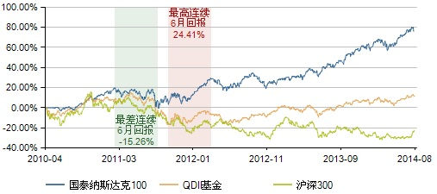 |  | 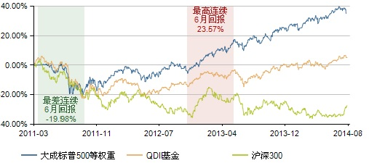
来源：凯石财富工场 wind
图表9：鹏华美国房地产基金(206011) |  | 图表10：华夏恒生ETF基金(159920)
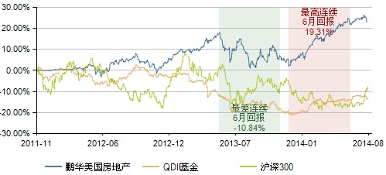 |  | 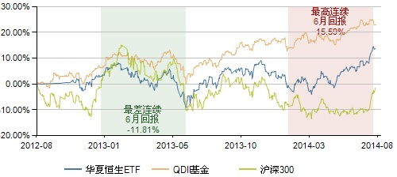
来源：凯石财富工场 wind
图表11：嘉实恒生中国企业基金(160717) |  | 图表12：博时大中华亚太精选基金(050015)
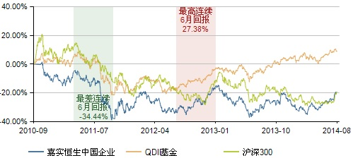 |  | 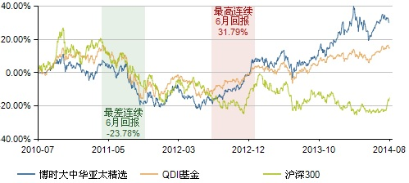
来源：凯石财富工场 wind

特别声明：
本报告中的所有内容版权均属上海凯石财富投资管理有限公司（以下简称“本公司”），未经本公司事先书面授权，不得以任何方式修改、发送或者复制本报告及其所包含的材料、内容。所有本报告中使用的商标、服务标记及标记均为本公司的商标、服务标记及标记。如欲引用或转载本文内容，务必联络本公司研究中心并获得许可，并需注明出处为上海凯石财富投资有限公司研究中心，且不得对本文进行任何有悖原意的引用和删改。
本报告是基于已公开信息撰写，其所载资料的来源及观点的出处均被本公司认为可靠，但本公司不保证其准确性或完整性。本报告所载的资料、意见及推测反映本公司于最初发布此报告日期当日的判断，其所指的基金或者其他理财产品的价格、价值及投资收入可能会波动，在不同时期，本公司可发出与本报告所载资料、意见及推测不一致的报告。
本报告所载的除法律或规则规定必须承担的责任外，本公司不对因使用此报告的材料而引致的损失负任何责任。本报告不构成私人咨询建议，也没有考虑到个别客户特殊的投资目标、财务状况或需要。本报告所载的资料、工具、意见及推测只提供给客户做参考之用，并未作为或被是为出售或购买其他投资标的邀请或向他人做出邀请。

